単語を覚えよう

**10. 動作1：基本的な動作**

、物や人、国などの名前を表です。

スポーツや芸術、趣味を例に、動作の表現を確認しましょう。

1. **あなたは何かスポーツをしていますか？　スポーツ以外の趣味はありますか？　ここではそうしたものを題材に、動作の表現を見ていきます。**

＜時間割表＞

|  |  |  |
| --- | --- | --- |
|  | 日本語 | 英語 |
| 1 | 歩く |  |
| 2 | 走る |  |
| 3 | 跳び上がる |  |
| 4 | 円盤を投げる |  |
| 5 | ボールを打つ |  |
| 6 | ボールを蹴る |  |
| 7 | 自転車に乗る |  |
| 8 | 絵を描く |  |
| 9 | バイオリンを弾く |  |
| 10 | 歌う |  |

＜選択肢＞

hit a ball / draw a picture / run / kick a ball / sing / walk / ride a bike / throw a disk / play the violin / jump

1. **あなたのやっているスポーツや趣味にはどんな動作がありますか？　自由に書いてみましょう。**

1. **その他の動作も見ていきましょう。空所に入る単語を下から選んで記入してください。**

**同じ選択肢が複数回使われることもあります。わからない言葉は辞書で調べてみましょう。**

(1) ひざを**曲げて**、その後**伸ばし**なさい。

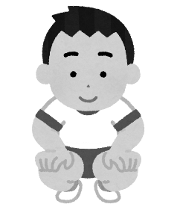  your knees, and then, 　　　　　　　　 them.

(2) 父は毎週末、庭でクラブを振っている。

My father 　　　　　　　　 a club in the garden on weekends.

(3) 彼女は今月3本映画を見た。

She has 　　　　　　　　 three movies this month.

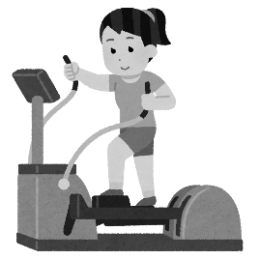(4) 彼女はよくジムでトレーニングをしている。

She often 　　　　　　　　 out at the gym.

(5) 母は車を運転するのが好きだ。

My mother likes to 　　　　　　　　 a car.

(6) 彼は山でたくさん写真を撮った。

He 　　　　　　　　 many pictures in the mountain.

＜選択肢＞

stretch / works / swings / took / bend / drive / watched

